**COMPTE RENDU JOURNEE CERN 13/05/2022**

10h – 11h : présentation simulations Bath (Giulio Cantini, doctorant)

Cas d’étude = canal de DI =1mm, parcouru par du CO2 liquide sat à l’entrée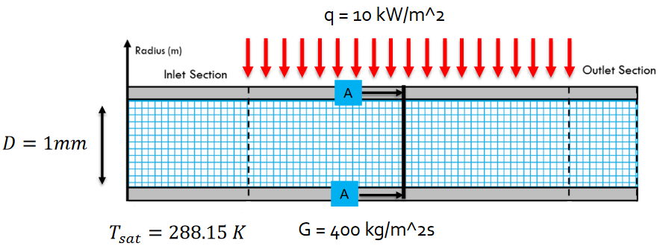

* Code = Openfoam
* Travail sur des modèles 1D basés sur des corrélations empiriques, des cartes d’écoulement, et sur une approche analytique/théorique

Modèle 1D n°1

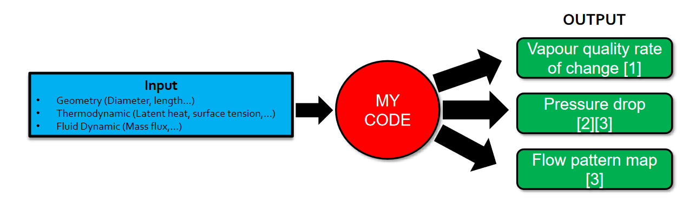

Ce modèle calcule :

* Les cartes d’écoulement en fonction du diamètre hydraulique et de la puissance thermique appliquée
* La chute de pression entrée/sortie en fonction du titre en vapeur moyen dans le canal
* La chute de pression entrée/sortie en fonction de la vitesse d’écoulement
* Le HTC en fonction du titre en vapeur moyen dans le canal
* Le HTC critique en fonction du titre en vapeur moyen dans le canal

La comparaison avec les données expérimentales du CERN donne des tendances similaires mais souvent des écarts sont constatés :

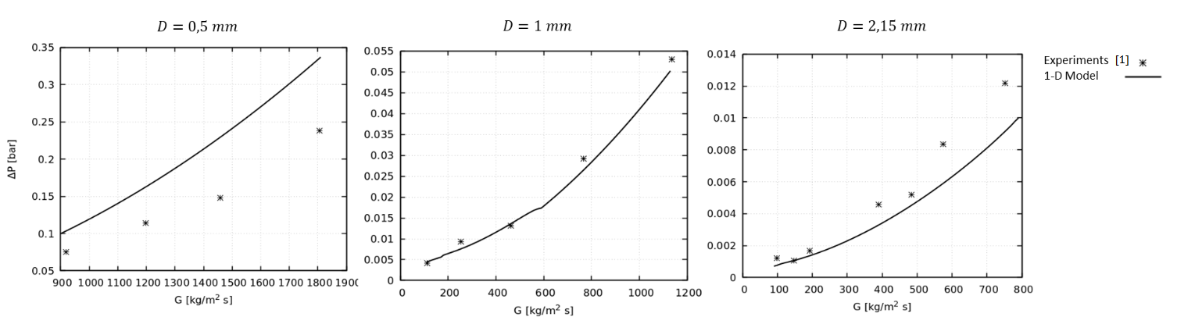

**Modèle 1D n°2 : prédiction de la transition annulaire -> dryout**

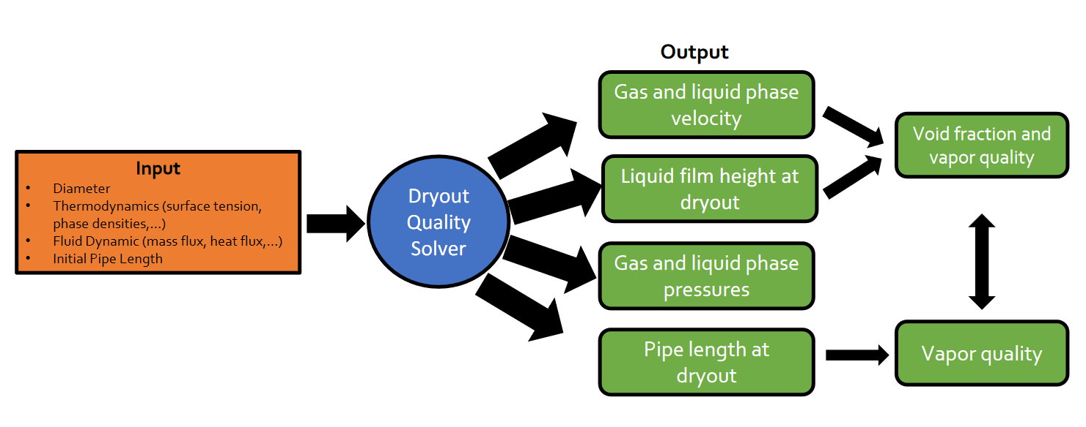

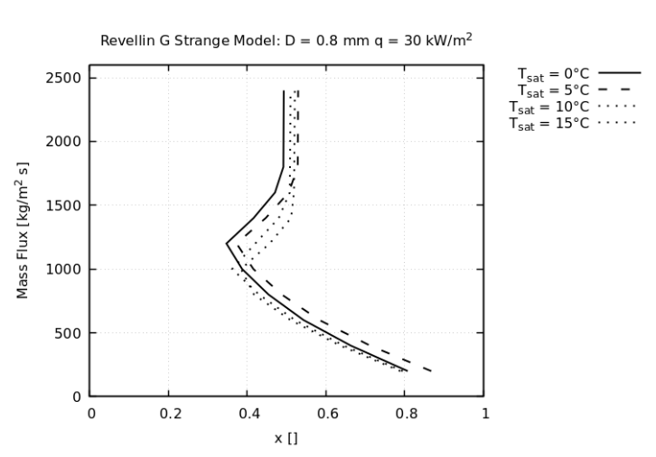

**Dryout**

**Annulaire**

* Solveur en accord avec la prédiction de Revellin pour la dépendance de x_transition à Tsat et au diamètre du canal
* Mais désaccord avec les données de Ducoulombier sur la dépendance de x_transition au flux thermique appliqué

Globalement les modèles 1D utilisés permettent de prédire plus ou moins correctement le régime d’écoulement à partir des caractéristiques du fluide, des conditions de fonctionnement (Tsat, vitesse d’écoulement, puissance thermique appliquée, etc…). La transition entre le régime annulaire et le dryout n’est pas bien prédite. La prédiction des chutes de pression n’est également pas satisfaisante.

Problème : manque de données expérimentales

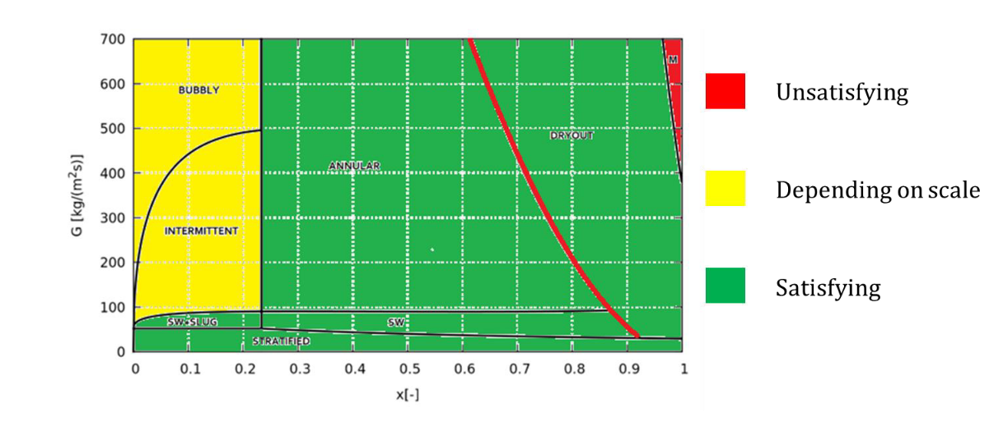

Perspectives

* Amélioration des modèles 1D utilisés à partir de données expé
* Débuts du travail sur le VOF avec Openfoam (pas de détails)

Comparaison avec mon travail de simulation

* L’approche choisie par Bath est différente de la notre, car basée essentiellement sur des corrélations de la littérature : leur programme analyse les conditions expérimentales et choisit les corrélations les plus adaptées pour le calcul des grandeurs d’intérêt
* Avantage : ils ont déjà une comparaison avec des données expérimentales
* Mon approche (modèle 2D VOF) est beaucoup plus longue à mettre en place, car nécessite de travailler sur de nombreux cas tests avant de pouvoir étudier un écoulement, faire apparaître les différents régimes d’écoulement, et pouvoir effectuer une comparaison à des résultats expérimentaux
* Finalement on a de l’avance sur eux, car les modèles 1D ne semblent pas en capacité de prédire suffisamment précisément les observations expé : ils vont probablement devoir se plonger dans de la simu 2D avec mise en place de modèles d’ébullition et de nucléation comme nous !

12h-13h : visite banc CO2

* Temperature range = [-25°C ; +15°C]
* Boucle fermée avec compresseur ganrantissant la pression voulue dans le réservoir stockant le CO2
* Réservoir CO2 : maintenu à une température de consigne pilotable
* Inlet CO2 vers enceinte sous vide = tube coaxial recouvert de 6-7cm d’Armaflex
* CO2 sorti de l’enceinte repasse dans le tube coaxial d’inlet => maintien de Tsat OK
* Mesures de pression : inlet / outlet enceinte
* Mesures de Temperature : le long de l’échantillon (12 points) + inlet/outlet : pâte isolante pour faire en sorte que le contact thermocouple-tube soit maintenu

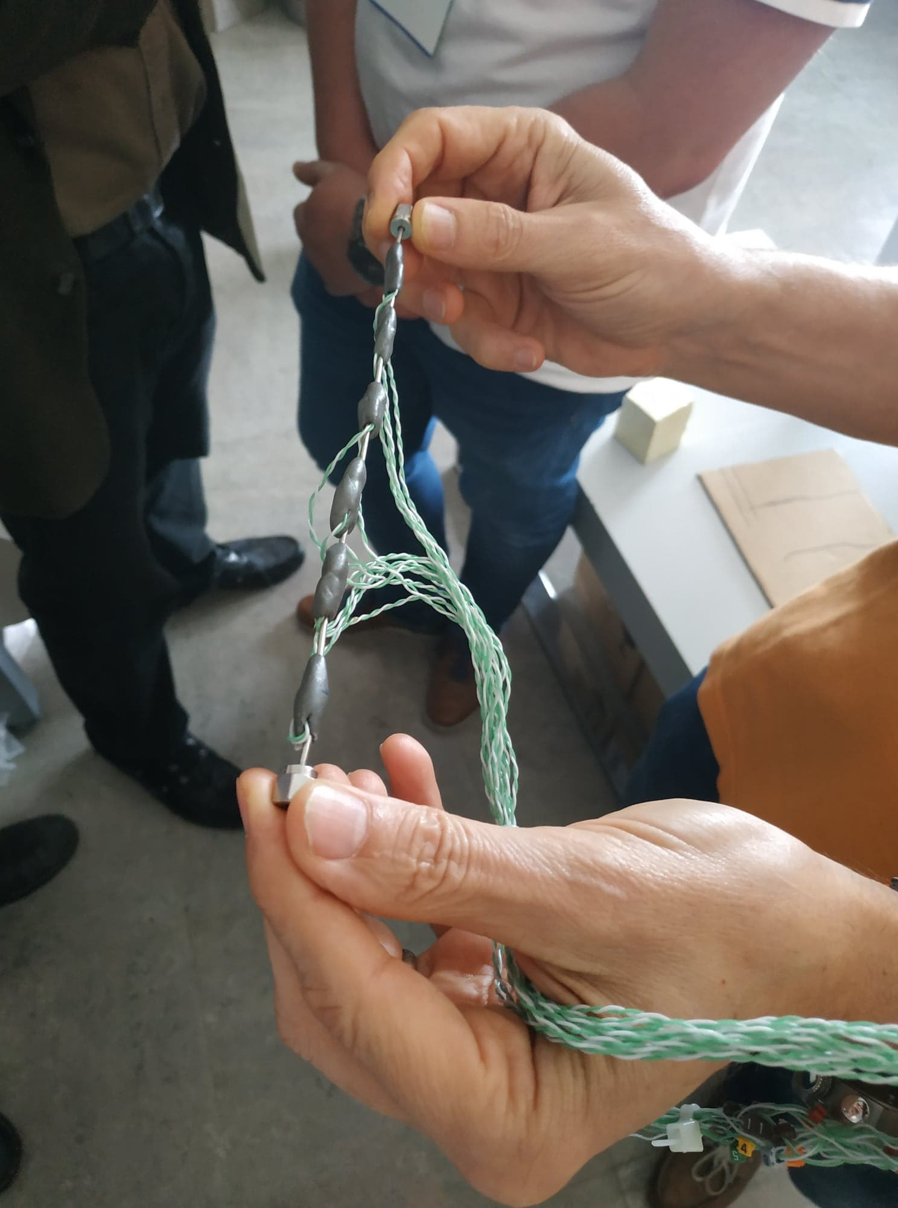

* Mesure de la température de paroi interne sera un jour peut-être possible grâce à l’impression 3D
* Débit : mesuré par 2 débitmètres Coriolis : un pour les débits élevés, l’autre pour les débits faibles
* Limite = 0.3 g/s variable
* Débit stable jusqu’à 0.02 g/s

Remarques Paolo partie expérimentale :

* Débitmètres Coriolis = les meilleurs, mais ne marchent bien qu’en monophasique
* Mesure de température dans l’enceinte : possible par caméra IR pour avoir une idée de l’homogénéité de la température autour du proto
* Mesure du taux de vide (fraction du volume du canal occupée par le gaz) : non mesurable expérimentalement, uniquement calculable via des corrélations -> grandeur utile pour le calcul des chutes de pression
* Persévérer avec l’impression 3D (pas avec Initiale, mais avec d’autres entreprises dont il peut nous donner les contacts)
* Masques multicanaux puce AIDA : attention aux problèmes de backflow dans les capillaires en aval du réservoir d’entrée, causé par une répartition non équitable des bulles à chaque ‘intersection’ (et donc des pdc inégales)

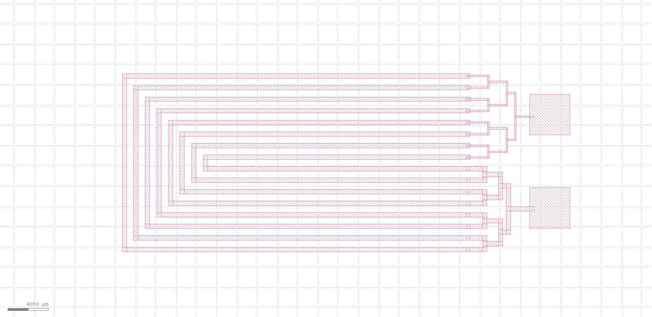

* Attention également aux problèmes de cavitation qui peuvent endommager le Silicium
* Solution 1 = Manifold idem AIDA
* Solution 2 = Réduire la longueur des capillaires et/ou augmenter leur diamètre pour assurer que le CO2 entre en 100% liquide à l’entrée des canaux
* Collage des connecteurs ColeParmer : étape de chauffage à rajouter

Conditions, température, durée ? A demander